Przedostatni finaliści Explory 2021 wyłonieni

Za nami Festiwal Naukowy Explory w Olsztynie. Utalentowana młodzież walczyła o miejsca w finale Konkursu Explory. Akredytacje do kolejnego etapu otrzymało 9 projektów. Ich autorzy wezmą udział w finałowych rozgrywkach w Gdyni. Wydarzenie z udziałem Internatów odbyło się 29 kwietnia na platformie HOPIN.

Konkurs Explory został stworzony z myślą o młodych osobach z talentami, które chcą rozwijać swoje zainteresowania, spotykać inspirujących rówieśników i poznać kulisy pracy badacza. Udział w Konkursie daje możliwość zaprezentowania pomysłów z różnych dziedzin nauki, jak również otrzymania wsparcia ze strony ekspertów oraz zaplanowania najbliższych etapów kariery zawodowej. Konkurs składa się z trzech etapów: zgłoszenia projektu, udziału w regionalnych eliminacjach w czterech miastach Polski, odbywających się w ramach Festiwali Naukowych Explory oraz finału wszystkich wydarzeń podczas Gdynia Explory Week w dniach 20-21 października 2021.

Do regionalnego etapu Konkursu Explory w Olsztynie zakwalifikowało się 26 projektów. W tegorocznych rozgrywkach Konkursu do kolejnego etapu przeszło 9 drużyn:

- Jeremiasz Dados "Elektroniczny system kontroli zażywania lekarstw EMUCS"
- Natalia Nienartowicz "Zdalnie sterowane ramię robotyczne"
- Marek Rauchfleisz "Specjalistyczny dron do badań troposferycznego ozonu z precyzyjnym pozycjonowaniem i bezprzewodową transmisją danych"
- Igor Rusiecki, Artur Kamieniecki "USV Czajka"
- Robert Miśkiewicz, Bartłomiej Kostarczyk, Jan Łubiński "ExtremeBox"
- Maciej Uranowski "Badanie ilości betuliny i kwasu betulinowego w białoporku brzozowym w zależności od rozwoju owocnika"
- Wiktoria Piotrowska, Laura Powierża, Alicja Lipińska, Kornelia Kowalska "Lumersy"
- Hubert Taudul, Anna Ciołko "Napęd hybrydowy z mechanicznym magazynowaniem energii"
- Mateusz Kraśnicki, Sandra Mordasewicz, Sergiusz Jakuszewicz "EV-ВОЗДУХ 1"

To oni wezmą udział w finałowych rozgrywkach w Gdyni, gdzie zawalczą o stypendia naukowe na rozwój projektów ufundowane przez Mecenasa Programu Explory, Grupę LOTOS, udział w konkursach międzynarodowych oraz nagrody specjalne ufundowane przez partnerów Programu Explory.
Z wielką radością po raz kolejny zaangażowaliśmy się w Program Explory. Ubiegłoroczna, pierwsza edycja Festiwalu Naukowego Explory w Olsztynie cieszyła się dużym zainteresowaniem zarówno uczniów, jak i nauczycieli. Inicjatywa ta pozwala młodym ludziom na realizację nowatorskich pomysłów, kontakt z ekspertami, a także innymi młodymi naukowcami z całej Polski, co staje się źródłem dodatkowej motywacji i inspiracji. Gratuluję wszystkim zdolnym, młodym wynalazcom biorącym udział w konkursie, w szczególności finalistom. Wszystkim uczestnikom Festiwalu życzę rozwijania pasji i ciekawości świata oraz zapraszam na Warmię i Mazury, gdzie być może odkryjecie #genWarmiiiMazur - Gustaw Marek Brzezin, Marszałek Województwa Warmińsko-Mazurskiego.
Nagrodę Publiczności zdobył projekt "Satellite System of Research and Repair - Satelitarny System Badań i Napraw" Antoniego Kuczyńskiego i Igora Chojnackiego.

Więcej o projektach finałowych na stronie http://bit.ly/explory2021.

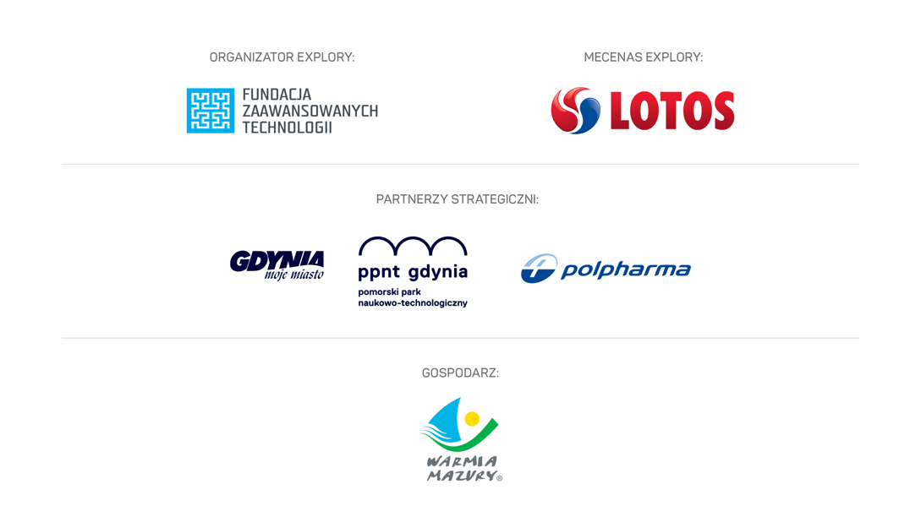
--
Explory to największa w Polsce inicjatywa wyszukująca młode utalentowane osoby, wspierająca ich rozwój oraz pomagająca im się odnaleźć w świecie nauki i biznesu. Explory od 10 lat odkrywa, wspiera i rozwija młode talenty. W tym czasie udało się stworzyć społeczność ponad 2400 młodych innowatorów, którzy zgłosili do Konkursu Explory, ponad 1500 projektów naukowych i wynalazków. Unikalną wartością Explory jest bezpośredni kontakt młodych talentów z ekspertami ze świata nauki, biznesu i innowacji społecznych. Explory dba o rozwój talentów poprzez programy stażowe, mentorskie i grantowe oraz wyszukuje je poprzez organizację Festiwali Explory w szkołach i regionach. W ciągu 9 edycji odbyło się 59 wydarzeń dla pasjonatów innowacji i nowych technologii. Wzięło w nich udział ponad 40 tysięcy osób.
Explory tworzy społeczność innowatorów, naukowców i innowacyjnego biznesu, dając im przestrzeń dla rozwoju pomysłów i projektów. Program Explory jest stale wspierany przez blisko 100 partnerów. Organizatorem Programu jest Fundacja Zaawansowanych Technologii.
Więcej o Programie Explory: https://bit.ly/explory_pl

